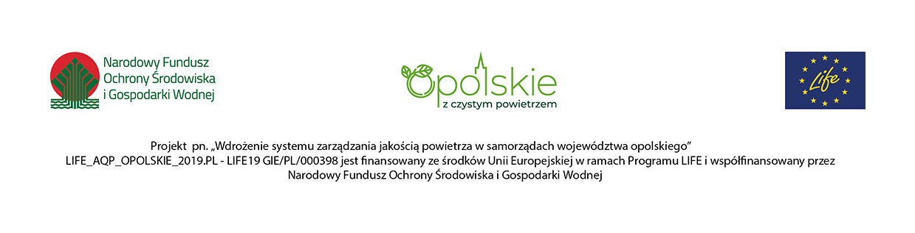

ZAMAWIAJĄCY:

Województwo Opolskie
(Urząd Marszałkowski Województwa Opolskiego)
ul. Piastowska 14,

45 – 082 Opole,

oznaczenie sprawy: DOA-ZP.272.43.2022

Opole, 02.12.2022 r.

Informacja o pytaniach do SWZ

Dot. postępowania w trybie przetargu ni8eograniczonego pt.: „URZĄDZENIA INFRASTRUKTURY SERWEROWEJ - DEDYKOWANY SERWER DO OBSŁUGI PLATFORMY IT W RAMACH REALIZACJI PROJEKTU LIFE_AQP_Opolskie_2019.PL – LIFE19 GIE/PL/000398)” OZNACZENIE SPRAWY: DOA-ZP.272.43.2022

Zgodnie z art. 135 ust. 1, ust. 2, ust. 4 ustawy z dnia 11 września 2019 r. - Prawo zamówień publicznych (Dz. U. z 2022 r. poz. 1710, t.j. z późn. zm.) - dalej zwanej „Pzp”:
„1. Wykonawca może zwrócić się do zamawiającego z wnioskiem o wyjaśnienie treści SWZ.
2. Zamawiający jest obowiązany udzielić wyjaśnień niezwłocznie, jednak nie później niż na 6 dni przed upływem terminu składania ofert (…), pod warunkiem, że wniosek o wyjaśnienie treści SWZ wpłynął do zamawiającego nie później niż na odpowiednio 14 albo 7 dni przed upływem terminu składania ofert.
6. Treść zapytań wraz z wyjaśnieniami zamawiający udostępnia na stronie internetowej prowadzonego postępowania, a w przypadkach, o których mowa w art. 133 ust. 2 i 3, przekazuje wykonawcom, którym przekazał SWZ, bez ujawniania źródła zapytania.”

Zamawiający informuje, że w terminie określonym zgodnie z art. 135 ust. 2 ustawy Pzp, wykonawca zwrócił się do Zamawiającego z wnioskiem o wyjaśnienie treści SWZ.

Pytania Wykonawcy i odpowiedzi Zamawiającego, na pytania z dnia 28.11.2022r.

W związku z powyższym, zamawiający udziela następujących wyjaśnień:

„Proszę o udzielnie odpowiedzi na pytania do SIWZ dotyczące postępowania pn.: „URZĄDZENIA INFRASTRUKTURY SERWEROWEJ - DEDYKOWANY SERWER DO OBSŁUGI PLATFORMY IT W RAMACH REALIZACJI PROJEKTU LIFE_AQP_Opolskie_2019.PL – LIFE19 GIE/PL/000398)”.”

„Pytanie nr 1
Proszę o podanie numeru seryjnego posiadanej przez Zamawiającego macierzy HPE 3PAR 8450. Jest to konieczne do prawidłowej wyceny półek dyskowych.”

Odpowiedź na pytanie nr 1
Numer seryjny posiadanej przez Zamawiającego macierzy HPE 3PAR 8450 to S/N: 2M2729028G.

„Pytanie nr 2
Proszę o podanie jaką macierz HPE 3PAR 8450 posiada Zamawiający, 2 czy 4 nodową. H6Z17B jest 2N (dwu nodowy), a Zamawiający wymaga współpracy z macierzą HPE 3PAR 8450 4-node.”

Odpowiedź na pytanie nr 2
Zamawiający posiada macierz HPE 3PAR 8450 4-node.

Jak stanowi art. 137 ust. 1 i ust. 2 ustawy z dnia 11 września 2019 r. - Prawo zamówień publicznych (Dz. U. z 2022 r. poz. 1710, t.j. z późn. zm.) - dalej zwanej „Pzp”:
„1. W uzasadnionych przypadkach zamawiający może przed upływem terminu składania ofert zmienić treść SWZ.
2. Dokonaną zmianę treści SWZ zamawiający udostępnia na stronie internetowej prowadzonego postępowania.”

Jednocześnie, jak stanowi przepis art. 137 ust. 6 Pzp tj. „W przypadku gdy zmiany treści SWZ są istotne dla sporządzenia oferty lub wymagają od wykonawców dodatkowego czasu na zapoznanie się ze zmianą SWZ i przygotowanie ofert, zamawiający przedłuża termin składania ofert o czas niezbędny na zapoznanie się ze zmianą SWZ i przygotowanie oferty. Przepisy ust. 4 i 5 stosuje się.”
– nie znajduje zastosowania.

Jak z powyższego wynika udzielone powyżej - odpowiedzi przez Zamawiającego, na pytania z dnia 28.11.2022r., nie zmieniają w sposób istotny OPZ – zał. do SWZ, stanowią jedynie doprecyzowanie informacji tam zawartych. Pozostały do wyznaczonego terminu składania ofert - niezbędny czas jest wystarczający na zapoznanie się ze zmianą SWZ i przygotowanie oferty – w związku z czym Zamawiający nie przedłuża terminu składania ofert.

Komisja przetargowa w składzie:

Manfred Grabelus - Dyrektor Departamentu Ochrony Środowiska – Przewodniczący Komisji: ……… /podpis nieczytelny/
Piotr Jóśko – Z-ca Dyrektora Departamentu Cyfryzacji – Członek Komisji: ……… /podpis nieczytelny/
Robert Mazurkiewicz-Biczuk – Główny Specjalista w Departamencie Ochrony Środowiska - Członek Komisji: ……… /podpis nieczytelny/
Monika Elceser – Główny Specjalista w Referacie Zamówień Publicznych Departamentu Organizacyjno-Administracyjnego – Sekretarz Komisji (nie pełniący funkcji Członka Komisji): ………… /podpis nieczytelny/

Z upoważnienia Zarządu Województwa Opolskiego
/podpis nieczytelny/
Marcin Puszcz
Dyrektor Departamentu
Organizacyjno - Administracyjnego
Kierownik zamawiającego lub osoba upoważniona
do podejmowania czynności w jego imieniu

